Vrásnění
- trvá miliony let
- vznik
  - podsouvání litosférických desek
  - prohnutí desek vlivem tlaku a teploty
- vrásová pohoří
  - Alpy
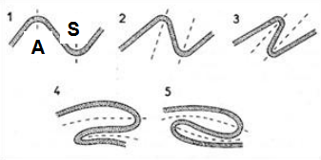
  - Himaláje
  - Kordillery
- druhy vrás
  - přímá
  - šikmá
  - překocená (střední rameno)
  - ležatá
  - ponořená

Vrásy
sedlo (antiklinála)
rameno vrásy

koryto (synklinála)
- plastické deformace vrstvy
- vrstvy nepraskají (vysoká teplota, tlak)

Zlomy
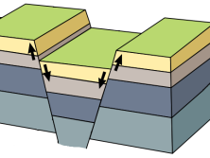
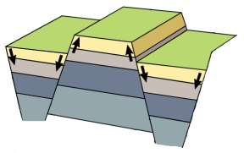
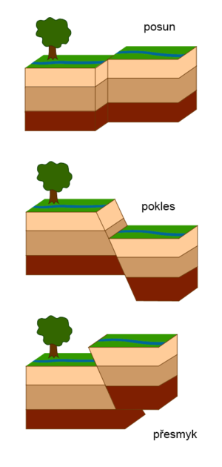
- křehké poruchy, porušení vrstev
hrásť

příkopová propadlina

- horniny v pevném stavu
- vznik puklin, trhlin
- nízká teplota, tlak
- vznik kerných pohoří (Krušné hory)
- druhy zlomů
  - horizontální posun
  - zdvih (přesmyk)
  - pokles
- dva zlomy
  - hrásť
  - příkopová propadlina
- hlubinné zlomy -> zemětřesení
- povrchové zlomy -> proudění vody na povrch – minerální voda
Praktický význam studia
- těžba surovin
- stavba
Přeměněna hornin
- důvod přeměny
  - velký tlak
  - vysoká teplota
  - chemické působení horkých vodných roztoků
  - blízkost vystupujícího žhavého magmatu
- uspořádání – břidličnatost
- metamorfóza
  - regionální (tlak a teplota) – větší oblast
  - kontaktní (teplota) – menší oblast (například působení magmatu)
  - šoková – například dopad meteoritu
Přeměněné horniny
- fylit
  - vznik z jílovitých usazenin
  - tmavošedý až zelený s jemnými zrnky křemene a slídy
  - použití
    - obklady
    - střešní krytina historických objektů (pokrývačská břidlice)
- svor
  - vznik z jílovitých a písčitých usazenin
  - jemné šupiny slídy, hrubší zrna křemene, často obsahuje granáty
  - Šumava, Krkonoše, Krušné hory, Hrubý Jeseník
  - použití
    - stavební kámen
- rula
  - v hloubce
  - vznik
    - kombinací jílovitých břidlic a pískovců -> pararula (tmavá)
    - z žuly -> ortorula (světlá)
  - použití
    - štěrk
    - obklady
    - stavba cest
- mramor (krystalický vápenec)
  - z vápenců (kalcit) nebo dolomitů
  - použití
    - dekorační předměty
    - obklady
    - chodníkové dlažby
- amfibolit
  - z hornin obsahujících amfibol (čediče)
  - černozelený, břidličnatý, někdy obsahuje granáty
  - použití
    - štěrk
    - dekorace
- migmatity
  - světlé a tmavé proužky
  - použití
    - štěrk
    - dekorace

